新一代ARP系统登陆
(2019年9月1日更新)
- 登录
- 登录网址
https://giec.arp.cn 或可以通过所网站左下角---“所ARP系统”，或所内部网右下角---“所ARP系统”链接登陆。新一代ARP登陆界面如下：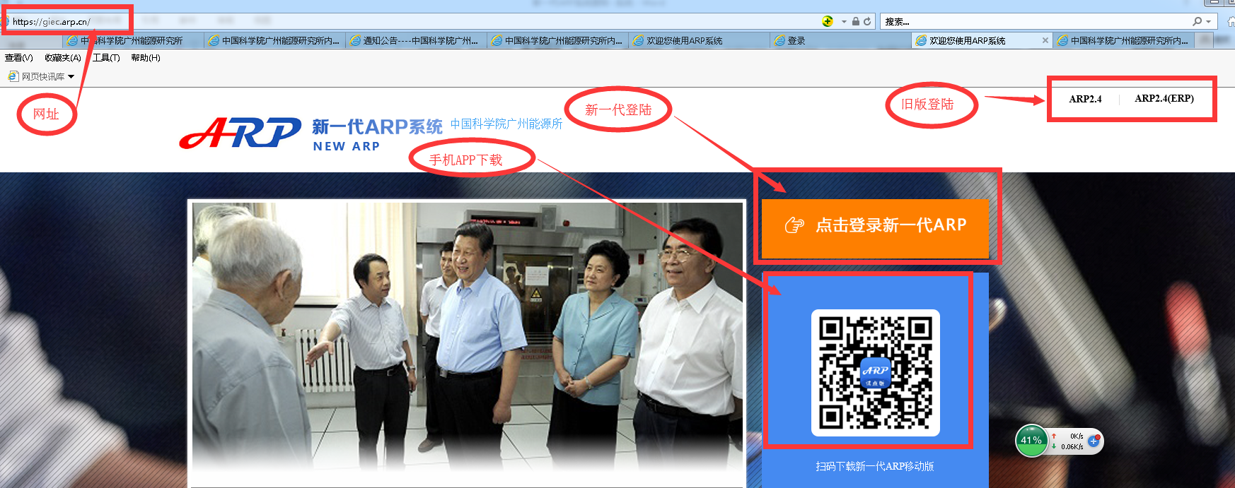
2、登录方法帐号及密码
用户名：所邮箱全称 密码：所邮箱密码
二、手机移动客户端下载
1.安装
扫描二维码，下载新一代ARP移动版，按照提示进行操作安装即可。安装过程中可以设立手势密码，便于以后登录。

